Bienvenido de vuelta de la señora Kelley! | 8-11-20
Sra. jessie Kelley  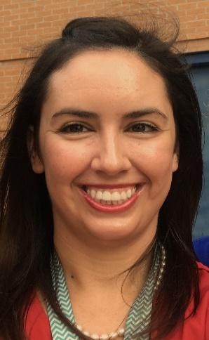  Voy a trabajar con los grados 1o,^{st}4o^{th}y 5o^{th}. Este es mi segundo^{nd} año en King Springs, y 6o^{th} año como consejero escolar. ¡Soy originaria del condado de Fayette, GA y una orgullosa graduada de GA Southern University! Vivo con mi marido y disfruto viajando, yendo a la playa, haciendo ejercicio en HotWorx, y relajándome con Netflix y Amazon Prime!  blog de consejería escolar  https://kingspringscounselors.weebly.com/  Incluye recursos externos y apoyo para estudiantes yfamilias, incluso durante el aprendizaje digital.  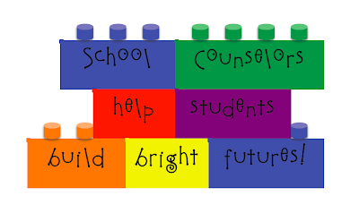  Un equipo, un objetivo, el éxito estudiantil  Nuestro personal ha estado trabajando muy duro estas últimas semanas y sabe que el aprendizaje virtual traerá sus propios desafíos, pero trabajemos todos juntos como una familia de KSE para apoyar a nuestros estudiantes de maneras que los desafían, inspirarán y motivarán a alcanzar el éxito. ¡Queremos darle las gracias sinceramente por todo lo que ha hecho y seguiremos haciendo por nuestros estudiantes!  Jessie Kelley Primera^{St}, 4o^{th}, 5o^{th} Consejero Escolar, Jessica.Kelley@cobbk12.org | Servicios de asesoramiento prestados  Lecciones de Consejería: Enseñaré cada aula una vez cada 2 semanas. Las lecciones se centrarán en ayudar a los estudiantes a alcanzar el éxito en la escuela y fuera de la escuela. Los temas pueden incluir, entre otros, la amistad, mostrar respeto, resolución de problemas, manejar conflictos, mentalidad de crecimiento y responsabilidad.  Grupos Pequeños: Los consejeros escolares proporcionan grupos pequeños según lo determinen las necesidades escolares. Los temas pueden incluir cómo hacer amigos, aprender habilidades, cómo lidiar con el cambio familiar, enfrentar habilidades, pérdida, autoestima, autocontrol o manejar las emociones. Los grupos pequeños son una oportunidad para que los estudiantes se conecten entre sí y trabajen hacia un objetivo común.  Asesoramiento individual: Proporcionaré asesoramiento individual a petición y según sea necesario. Nuestro objetivo como consejeros escolares es ayudar a los estudiantes a usar y desarrollar sus fortalezas para convertirse en el mejor estudiante y persona que puedan ser. Si usted tiene una inquietud o alguna pregunta sobre su hijo, la mejor manera de comunicarse conmigo es por correo electrónico en Jessica.Kelley@cobbk12.org.  Estándares para Consejeros Escolares y Estudiantes  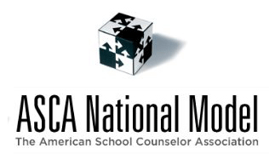  Misión y Visión de Consejería Escolar de KSE:  Visión: Desarrollar las bases para que los estudiantes se conviertan en miembros productivos y contribuyentes de una sociedad global en constante cambio. Desarrollar a los estudiantes que no tengan miedo de cometer errores en la búsqueda del crecimiento académico y personal. Inspirar a los corazones jóvenes a buscar un mundo lleno de bondad y compasión.  Misión: En asociación con la comunidad, desarrollaremos la excelencia de nuestros estudiantes en el desarrollo académico, personal/social y profesional. Los servicios de asesoramiento serán proactivos, integrales y basados en datos. El programa capacitará y motivará a los estudiantes a buscar un alto rendimiento tanto dentro como fuera del aula y más allá.

